宜 春 学 院

学士学位论文原创性申明
本人郑重申明：所呈交的论文是本人在导师的指导下独立进行研究所取得的研究成果。除了文中特别加以标注引用的内容外，本论文不包含任何其他个人或集体已经发表或撰写的成果。对本文的研究作出重要贡献的个人和集体，均已在文中以明确方式表明。本人完全意识到本申明的法律责任，其后果由本人承担。

作者签名：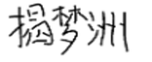
日期： 2026 年 6月

